生火 - 鋸子的使用分解動作

生火 - 鋸子的使用分解動作
分類：生火與炊事 · 作者：陳志南

一、鋸子的使用分解動作

鋸子的使用姿勢
使用鋸子時要先尋找一塊枕木，將要鋸的木頭放在枕木上，同時，要注意下鋸的地方，應該是在枕木的外緣，這樣，鋸子使用起來才會方便。
使用鋸子時應該用手與腳固定木頭，以防止因滾動而發生意外。
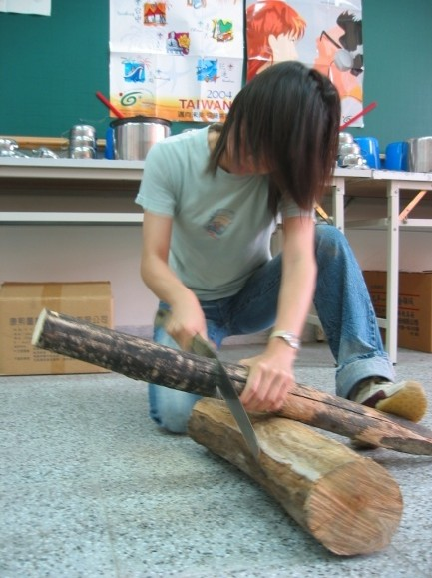
✔ 下鋸於枕木外緣
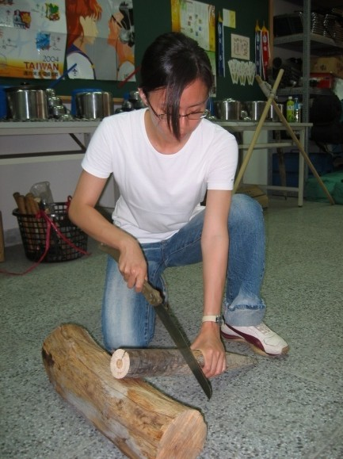
✘ 下鋸於兩枕木之間

施力要點
使用木鋸時，拉回的時候才出力，推出的時候，則輕推即可。
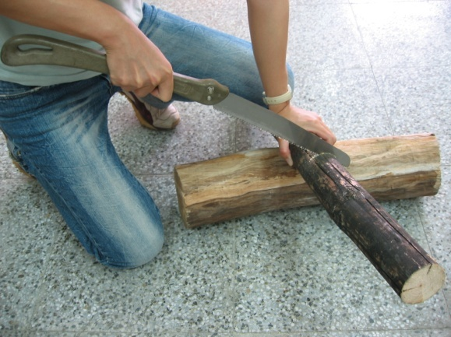
拉回時出力
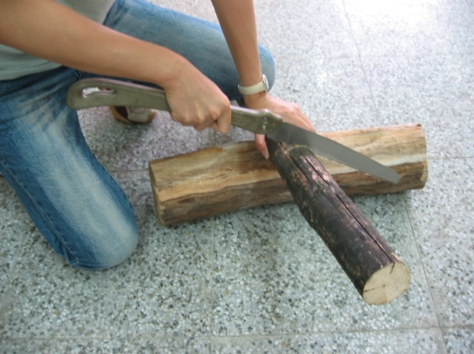
推出時輕推

